出國報告（出國類別：其他）

參加第13屆環境復育與放射性廢棄物管理國際研討會【ICEM 2010】

服務機關：行政院原子能委員會放射性物料管理局
姓名職稱：劉志添薦任技正
派赴國家：日本
報告日期：99年12月08日
出國時間：99年10月02日至99年10月08日

摘 要
第13屆環境復育與放射性廢棄物管理國際研討會（ICEM 2010)在日本茨城縣筑波市(Tsukuba city)舉行，是一項全球性共同探討放射性廢棄物處理與最終處置、環境復育、工程技術研發應用於放射性廢棄物處理及處置等技術交流之國際研討會。本項會議依慣例每二年舉辦一次，但於2009年，綜觀國際間核能復甦力道強勁，放射性廢棄物安全管理相關議題亟需全球性之技術交流，主辦單位便自當年起，改為每年定期召開，明年ICEM 2011即預定於法國蘭斯(Reims)召開。
本屆會議籌辦係由美國機械師工程學會(ASME)、日本機械師工程學會(JSME)與日本原子力學會(AESJ)共同主辦，國際原子能總署(IAEA)、日本原子力研究開發機構(JAEA)及原子力發電環境整備機構(NUMO)等單位協辦。
研討內容涵蓋了低/中放射性廢棄物管理、用過核子燃料與高放射性廢棄物管理、設施除污與除役、環境復育、環境管理及民眾參與等六大類，分別同時進行了二百一十一場次研討會議，與會者來自三十多個國家超過三百餘人。個人全程參與並參訪日本原子力研究開發機構之地層處分基盤研究設施(ENTRY)、核種遷移量化評估研究設施(QUALITY)及日本原子能電力公司(JAPC)東海一號機(Tokai-1)除役現況。
本報告內容主要說明美國、日本、南韓、法國及加拿大等國家在用過核子燃料貯存安全管制技術及放射性廢棄物最終處置研發現況，以及各國在民意溝通上之執行策略，摘要說明國際最新管制技術與發展，以精進我國放射性廢棄物安全管制技術，確保民眾健康及環境保護。
目 次
（頁碼）
一、目的…………………………………………………1
二、行程…………………………………………………3
三、研討會心得…………………………………………7
四、建議事項 ………………………………………… 32

目的
我國從事原子能和平應用已有三十多年，廣泛應用於醫、農、工、學術研究及核能發電等領域，提昇國人生活品質。但一如其他工業，原子能和平應用，也帶來了放射性廢棄物問題。
放射性廢棄物之安全管理一向為社會大眾所關心，其中有關用過核子燃料運送及貯存安全，更是現階段民眾關注的焦點。為追求國家永續發展，加速推動用過核子燃料中、長程管理計畫，為政府當前積極推動之重點工作，亦有必要參酌歐、美、日等先進核能國家之管理經驗，以確保國內用過核子燃料安全管理工作順利推展並確保其安全。
對於用過核子燃料的處理，各國均有其長程管理方案，有的國家傾向於採用再處理，有些則準備直接進行最終處置，但目前最終處置技術尚於研究發展階段，因此在用過核子燃料池逐漸貯滿之際，必須採取適當之中期貯存方式，有些採用廠外濕式貯存，如瑞典及日本；有些採廠外乾式貯存，如德國；另美國則廣泛採用廠內乾式貯存。台電公司核一廠用過核子燃料池估計在2013年貯滿，現階段正積極興建乾式貯存設施，作為燃料池濕式貯存與最終處置之間的中期貯存作業。
第13屆環境復育與放射性廢棄物管理國際研討會(The 13th International Conference on Environmental Remediation and Radioactive Waste Management, 以下簡稱ICEM2010)自2009年後，係每年召開乙次，邀請來自各國政府機關、工業界及研究機構等專家學者與會，提供放射性物質(尤指用過核子燃料)安全運送技術發展、乾式貯存及深地層最終處置技術研發最新資訊，已成為該領域主要盛會。國內正值推動台電公司核一廠用過核子燃料乾式貯存計畫及最終處置計畫，應多方擷取各國成功管理經驗，以確保用過核子燃料貯存安全及最終處置技術可行性。因此，此行重點除掌握國際管理趨勢及安全要求外，同時掌握各國對用過核子燃料中、長期管理策略，以及延長乾式貯存技術研究發展等。
會中與日本原子力研究開發機構(Japan Atomic Energy Agency, JAEA) 中山伸一博士(Dr. Shinichi Nakayama)及原子力發電環境整備機構(Nuclear Waste Management Organization of Japan, NUMO)藤崎清先生(Mr. Kiyoshi Fujisaki)討論日本高放射性廢棄物深地層最終處置之管制研究及處置技術研發現況，交換雙邊技術交流之契機。同時，也藉此機會參訪日本原子力研究開發機構之地層處分基盤研究設施(ENginieering scale Test and Research facility, ENTRY)、核種遷移量化評估研究設施((QUantitative Assessment radionuclide migration experiment FaciLITY, QUALITY))及日本原子能電力公司(Japan Atomic Power Company, JAPC)東海一號機(Tokai 1)除役作業。

行程

日 期 | 行 程 | 工 作 內 容
10月02日 | 桃園→日本東京 | 去程
10月03日 | 東京→筑波市 | 報到
10月04日 | 筑波市 | ICEM 2010
10月05日 | 筑波市 | ICEM 2010
10月06日 | 筑波市 | ICEM 2010
10月07日 | 那珂郡東海村 | 參訪核能設施  - 地層處分基盤研究設施  - 核種遷移量化評估研究設施  - 東海一號機除役作業
10月08日 | 筑波市→東京→桃園 | 回程
ICEM 2010研討會係第13屆，會議主題定位為「由核能持續清淨環境(A Clean Environmental Sustained by Nuclear Energy)」，大會揭橥核能為綠色能源選項之一，核能是一種乾淨的能源，在今日油源日漸枯竭，二氧化碳對地球環境巨大衝擊之時，核能扮演了未來一世紀人類重要能源供應角色。自10月2日至7日假日本茨城縣筑波市國際會議中心舉行，共有300餘人參加本屆盛會，主要來自瑞典、瑞士、美國、英國、法國、德國、比利時、捷克、韓國與日本等核能安全管制機構、核能研究單位、核能電力公司，以及包括放射性廢棄物運送與除役技術服務、地球物理探測技術與電腦模擬技術服務等核能工業界，共計發表211篇論文，其中，由於日本是主辦國，為廣泛交流其在放射性廢棄物管理研發技術方面之成就，論文數量約佔有1/3。
ICEM 2010開幕典禮於10月4日上午9時30分準時於筑波市國際會議中心舉行，由東京大學田中悟教授(Pro. Satoru Tanaka)、東京工業大學有富正憲教授(Pro. Masanori Aritomi)與代表美國機械師工程協會Anibal L. Taboas先生共同擔任主席，簡短致歡迎詞後，主辦單位隨即安排四場精彩專題演講如下：
- 日本原子力委員會(Japan Atomic Energy Commission, JAEC)副主任委員鈴木達冶郎博士(Dr. Tatsujiro Suzuki)專題演講「永續發展的核能策略：以綠色創新與生活創新為目標(Nuclear Energy Strategy for Sustainable Growth: Aiming at Green Innovation and Life Innovation)」。
- 美國能源部(Department of Energy, DOE)副秘書長Dae Y. Chung博士演講「美國環境管理辦公室：核能清理與建設(U.S. Office of Environmental Management- World Leaders in Nuclear Cleanup and Construction)」。
- 南韓放射性廢料運輸、貯存及處置專責公司(Korea Radioactive Waste Management Corporation, KRMC)資深副主席Ho Taek Yoon先生介紹「韓國放射性廢棄物管理近況(Recent Progress in Radioactive Waste Management in Korea)」。
- 國際原子能總署(the International Atomic Energy Agency, IAEA)所屬之核燃料循環與廢棄物技術組( Division of Nuclear Fuel Cycle and Waste Technology) Irena Mele博士專題演講「放射性廢棄物管理- 成績、需求及未來期望(Radioactive Waste Management- Achievement, Needs and Future Expectations)」。
本次會議研討對象共分六大類如下：
- 低/中階放射性廢棄物(L/ILW)
- 用過核子燃料、超鈾廢棄及高放射性廢棄物(SF/TRU/HLW)
- 設施除汙與除役(D&D)
- 環境整治(ER)
- 環境管理、公眾參與及crosscutting issues(EM/PI)
- 全球夥伴及多國參與合作計畫(GP)
因六大主題同時進行，個人選擇參加與用過核子燃料安全管制相關議題。大會的專題演講、專題討論及研討會等議程資料均公布論壇網站上(http://www.asmeconferences.org/ICEM2010/)，讓有興趣的團體或個人下載，以下僅就個人參與部份之研討主題分述如下：
- 專題演講
- Nuclear Energy Strategy for Sustainable Growth: Aiming at Green Innovation and Life Innovation.
- U.S. Office of Environmental Management- World Leaders in Nuclear Cleanup and Construction.
- Recent Progress in Radioactive Waste Management in Korea.
- Radioactive Waste Management- Achievement, Needs and Future Expectations.
- 研討會
- Overview of NUMO’s policy for implementing safe geological disposal and developing supporting technologies.
- Long term storage of nuclear spent fuel as key role of Japan’s nuclear fuel cycle until 2100: cost and benefit.
- U.S. NRC integrated spent fuel management plan.
- Regulatory research for geological disposal of high level radioactive waste in Japan.
- Recent developments and trends on requirements management systems
- Development of requirements management systems of NUMO and practical experience with development of the database contents
- Application of lifecycle management to design of the UK geological disposal facility.
- Advancing the use of IAEA networks in radioactive waste management: past successes, present challenges and future opportunities.
- The activities of the OECD/NEA RWMC in the field of HLW and SF disposal.
- Development of a realistic repository performance assessment method.
- Integrated model for the near-field of a repository in granite host-rock: Probabilistic approach.
- 技術參訪
- 日本原子力研究開發機構(JAEA)東海(Tokai)研發中心
  - 地層處分基盤研究設施( ENTRY)
  - 核種遷移量化評估研究設施( QUALITY)
- 除役經驗回饋---東海電廠一號機。

研討會心得
本次安排出席ICEM 2010國際研討會外，另參訪日本原子力研究開發機構(JAEA)之地層處分基盤研究設施(ENTRY)與核種遷移量化評估研究設施(QUALITY)之設備儀器與研發成果。由於日本在2005年完成高放射性廢棄物深地層處置研究報告(H17)，韓國月城低放最終處置場於2007年取得核能安全局之建造與營運執照等成果，均藉此機會廣泛進行技術交流。故特別加強介紹日本與韓國在此方面的進展及成果，值得作為國內推動放射性廢棄物處置作業之參考。
四場精闢演講之重點摘錄如下：
- 日本原子力委員會(JAEC)副主任委員鈴木達冶郎指出，日本原子力委員會在今年5月提出核能成長策略報告(Nuclear strategy for growth) (如圖1)，並定義核能之角色為綠色創新與生活創新，目標為加強因應全球化挑戰的能力及強化民眾對核能技術之信心，提出五項建議中，前四項應於2020年前完成，第五項則於2020年後達成：
- 增加核能發電比例。
  - 建設新核電機組
  - 改善現有電廠營運績效
  - 穩定推展核燃料循環
- 促進放射線(輻射)醫療應用發展。
- 由核能促進經濟環境發展契機，刺激國內經濟成長。
- 參與國際合作與多邊協定以符合與日俱增之全球化要求。
- 建立永續發展的長期性社會平台(social platform)。
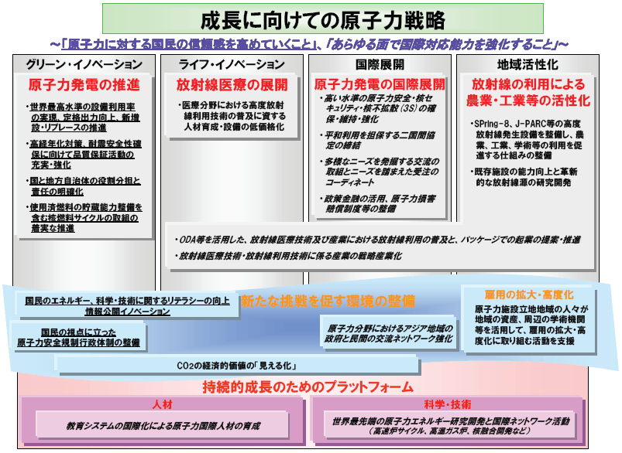
圖1. 日本核能發展策略(2010年5月)

- 美國能源部(DOE)副秘書長Dae Y. Chung博士演講「美國環境管理辦公室：核能清淨與建設(U.S. Office of Environmental Management- World Leaders in Nuclear Cleanup and Construction)」。主要介紹美國能源部環境管理辦公室(Office of Environmental Management, EM)負責過去五十年核武發展與核能研究對環境污染之復育任務，以降低放射性廢棄物對環境的影響，EM人員編制有30,000人，每年預算約60億美元。現階段正執行五年計畫(2008-2012)，依序進行降低環境風險之復育工作包括：
    - Stabilizing radioactive tank waste in preparation for treatment;
    - Storing, stabilizing, and safeguarding nuclear materials and spent nuclear fuel;
    - Disposing transuranic, low-level, and other solid wastes;
    - Remediating major areas of our large sites; and
    - Decontaminating and decommissioning excess facilities.
- 南韓放射性廢棄物管理機構(KRMC)副主席Ho Taek Yoon先生在專題演講中強調，南韓為求降低二氧化碳排放量以及燃料進口需求，未來將增加核電比例，並規劃於2030年以前再增加10部核能機組，核電比例預期由目前之36%提升為59%。南韓用過核子燃料現有貯存設施容量僅能使用到2016年，增加核能機組勢必對用過核子燃料貯存造成更大的壓力，因此近幾年來南韓積極推動用過核子燃料再處理策略，以降低廢棄物體積。不可諱言，如何確保放射性廢棄物不致變成核能發展上的爭議性弱點，是核能界近年來重要的課題。
亦提到引以為傲的低放最終選址成果，南韓各界就中低放廢處置場設址問題爭戰了20年後，總算在2005年達到共識。社會大眾同意在現有4座重水式反應器和2座興建中的壓水式反應器的東海岸月城核能電廠附近，建造國家級中低放射性廢棄物最終處置場。這項政策會獲得通過，主要是因為南韓原子能委員會在2004年承諾，不在中低放射性廢棄物處置場同一地點，設置用過核子燃料乾式貯存設施。
- 國際原子能總署(IAEA)所屬之核燃料循環與廢棄物技術組Irena Mele博士專題演講「放射性廢棄物管理- 實績、需求及未來期望(Radioactive Waste Management- Achievement, Needs and Future Expectations)」。特別傳達2010年5月31日~6月4日IAEA在維也納舉辦的“核能電廠用過核子燃料貯存”國際研討會，該會議提到由於尚未有最終處置場正式營運且很多核能主要國家的最終處置計劃延宕，延長用過核子燃料乾式貯存將變成事實。
IAEA會員國引述：若貯存期間延長至100年甚至更久，制度及技術方面都將會有新的挑戰產生。制度面的新挑戰包含用過核子燃料的相關責任歸屬、知識、經驗與資訊的管理；技術面的新挑戰包含用過核子燃料包裝壽命、用過核子燃料於貯存罐內行為及貯存設備結構材質。在本會議中，Irena Mele博士提出IAEA對延長貯存數項結論：
    - 由於最終處置場至少還需要幾十年時間方能開始接收用過核子燃料，現有的用過核子燃料貯存時間將會超過原訂時間(40-50年)，甚至可能會延長至100年以上，用過核子燃料經過這麼長期貯存，其輻射安全、貯存設施的安全防衛及永續性方面令人存疑，為消彌這些疑問並證實長期貯存的安全性，所有可能造成貯存系統劣化的程序皆應徹底了解。該會議所提出的簡報內容證實了必須優先考量的項目，都已被合理地完整了解，且針對造成長期貯存系統失效的不同情境之調查研究工作也正持續進行當中。另外，隨著越來越多的貯存設施執照延長更新的申請，管制單位也承認長期貯存需求已較以往增加。
    - 根據全世界的經驗可知用過核子燃料現在是被安全管理中。然而，為反映其獲得的新知識及新經驗，這些管制規範必須持續檢討更新，且建議某些領域發展需持續進行，例如為符合長期貯存的需求，乾式貯存設備設計應持續更新。
    - 因燃料劣化現象可能會影響長期貯存安全。幾項重要潛在材料劣化機制包含：空氣氧化現象、應力腐蝕斷裂、熱潛變、氫化物方位重排及延遲氫脆等。目前為止，多項研究報告證實在不同情節(包含正常運轉、老化、地震及意外(包含飛機撞擊))的模擬及測試分析之下，金屬及混擬土罐體皆能在長期貯存下維持安全性。
主辦單位共計安排211場次簡報，包羅範圍甚廣，個人特別勾選與物管局管制業務相關且具代表性議題參加，依國別彙整對用過核子燃料貯存安全管制要求及最終處置相關研究發展等研討重點，供我國瞭解國際間對此議題最新發展趨勢，作為推展國內用過核子燃料安全管制之參考。此外，研討會中亦有數篇論及民意溝通之議題，值此國內推動低放射性廢棄物最終處置選址作業，一併重點摘述，俾供相關單位參辦。
- 美國
為了能源永續利用、防止核武擴散及將放射性廢棄處減到最少，在用過核子燃料直接處置政策推動近30年後，該政策已開始有所調整。先是2006年由當時美國布希總統提出全球核能夥伴(Global Nuclear Energy Partnership, GNEP)構想，其目的係為
- 脫離海外化石燃料的依賴；
- 發展無核子擴散憂慮的再處理技術；
- 實現對環境無害之發展理想等。
美國能源部並於2006年2月6日宣佈新的研究計畫，投入商用核電廠用過核子燃料再處理技術研究；同時能源部仍積極推動雅卡山計畫，並於2008年3月向美國核能管制委員會(NRC)提送建造執照申請。
2009年1月現任總統歐巴馬就職之後，說明雅卡山計畫是不可行的方案，美國能源部於今(2010)年1月29日宣佈由15位成員組成之藍帶專業委員會(Blue Ribbon Commission)，重新評估美國用過核子燃料與高放射性廢棄物的長程營運策略，並將於2年內向能源部提出報告與建議。
為了因應雅卡山計畫的中止，美國政府責任辦公室(Government Accountability Office, GAO)於2009年核子廢料管理評估報告(GAO 10-48)中提出兩個中程替代方案(intermediate option)處理用過核子燃料(如圖2)：
- 選擇兩個集中式中期貯存場，將用過核子燃料由各電廠利用火車運送至集中場址乾式貯存100年後，再移往最終處置場；
- 用過核子燃料在各電廠(目前美國本土共55座)繼續利用乾式貯存方式貯放100年後，再移往最終處置場，或貯放500年，但每100年須重新包裝(waste repackaged)，再移往最終處置場。
兩個方案的處理流程及成本元件如圖2所示：
圖2 美國政府責任辦公室之兩個中程替代方案流程圖及成本分析
美國電力研究所(Electric power Research Institute, EPRI)在美國核能管制委員會(Nuclear Regulatory Commission, NRC)提供的研究經費下，將針對超過120年之非常長期乾式貯存(very long term dry storage)建立一資料庫，其內容包含所有相關領域所需之研究資訊，如含鹽環境下之焊道及密封行為分析、貯存罐內的核子燃料/護套及提籃條件、定義用過核子燃料必須重新包裝的劣化條件、老化管理需求、氣候變遷影響、運送過程對貯存的影響、資料紀錄的保存及安全性，此資料庫將通盤考慮非常長期乾式貯存面對的潛在安全管制需求及技術需求。
此計畫支援三個研究主題：
- 潛在性的安全差異分析；
- 針對差異分析所發現的議題建立管制策略與方法；
- 長期貯存罐體實地驗證，以確保其模擬結果並提供持續性保固。
同時，美國電力研究所(EPRI)亦致力於用過核子燃料長期貯存下的行為分析，進行了關於結構材料老化管理、用過核子燃料於乾式貯存及可運輸性之劣化機制研究，並提到其對於目前長期乾式貯存的燃料與材料行為分析的模擬程式已有足夠的信心，將透過後續的監測/實地驗證計畫來驗證程式可靠性。
- 日本
日本是世界唯一遭受原子彈之害的國家，但並不因此而排斥核能，反而是世
界上少數積極擁抱核能的國家。在廣島長崎原子彈爆炸9年後的1954 年，日本
便開啟了核能和平用途之門，目前運轉中的核能發電機組共有54 座，總裝置發電
容量為480 億瓦，發電比例占國內約28%，僅次於美國及法國為世界第3 大核能發電國家。隨著地球暖化帶來的環境變化浮上枱面，對抗溫室效應已經變成所有
國家在維持能源穩定供給時必須嚴正面對的問題，而日本預計將核能發電比例提升至40%，目前在建設中的機組有3 座，計畫興建的有10 座，預期總裝置發電容量為650 億瓦。
  - 用過核子燃料集中式貯存設施
日本核燃料公司(Japan Nuclear Fuel Limited, JNFL) 首先於1999 年12 月完成接收用過核子燃料的濕(水池)式貯存設施，其貯存容量為3,000噸鈾，接續興建的商用再處理廠，其最大設計處理容量為每年800噸鈾，採法國的Purex (Plutonium Uranium Reduction Extraction, Purex）再處理技術。因再處理廠的玻璃固化設施是由日本自行設計，有部份試運轉問題尚待克服，使得再處理廠正式運轉時程有所延遲。
由於再處理廠最大設計處理容量每年僅為800噸鈾，而日本用過核子燃料之產量每年約為1,000噸鈾，為因應此不足之貯存容量，日本東京電力公司規劃於下北半島Mutsu 市，興建一座貯存容量可達3,000噸鈾的集中式可再循環燃料貯存中心（Recyclable Fuel Storage Centre, RFSC），以供未來全國核能電廠所產生之用過核子燃料集中貯存之用。
RFSC位於Mutsu市，於2007年3月提出建照申請，2010年8月31日開始動工興建，預計2012年7月運轉。此貯存中心是由東京電力公司（Tokyo Electric Power Company, TEPCO）出資80%，日本原子力發電株式會社（JAPC）出資20%興建，將採用金屬護箱，初期容量為3,000噸（288個護箱），約可暫貯日本每年用過核子燃料的一半量，但未來可望擴充設施容量到5,000噸。據JNFL表示，用過核子燃料通常會在核電廠內貯存至送往再處理廠止，但此方式會縮減廠內空間，因此日本需要一座中間貯存設施暫存用過核子燃料，使用過核子燃料管理效益更高。
圖 3 日本集中式可再循環燃料貯存中心

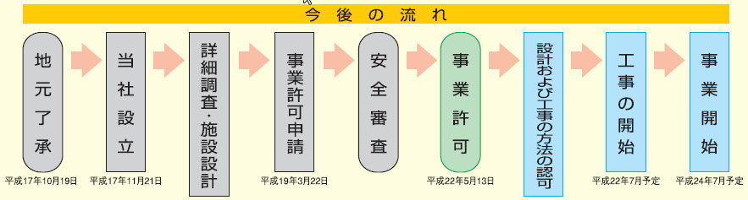
圖 4 日本用過核子燃料乾式貯存設施安全管制流程
  - 高放射性廢棄物最終處置研發
日本於2000年6月間立法通過，成立NUMO，負責執行選址、場址特性調查、處置設施設計、申請執照、興建、運轉，以及除役等處置任務。於同年，成立原子力發電環境整備促進及資金管理中心(Radioactive Waste Management funding and research Center, RWMC)負責基金之管理。
NUMO為順利推動最終處置計畫的進行，現正積極進行「最終處置設施可能調查地區」之公開徵選，於網路上公佈「公開徵選要點」並於2008年11月底已公佈「一般競爭(指名競爭)參加資格審査申請書提出要領」，希望透過如此完善的公眾溝通及資訊公開透明化，得以順利啟動場址詳細調查之階段作業。目前規劃2008至2012年對候選場址進行詳細調查；2012-2023年則進行候選處置設施概念規劃及評估；2023-2027年在選定場址開始建造處置場，此期間亦向政府申請運轉執照；2033-2037年為處置場開始營運，詳圖5。
圖 5 日本高放射性廢棄物之規劃時程圖 (NUMO，2006)
其中，在場址公開評選方面，NUMO目前在進行全國性候選場址的評選工作，主要考量特定的篩選因子(siting factors)，如地震、斷層、火山等因子，以刪除的方式來決定日本不適合作為場址的國土範圍，並透過公開徵求方式。NUMO認為公眾的溝通是相當重要的工作，因此除了進行地區性的討論與宣導會議外，地區選定過程的調查研究報告及說明會，均需尊重地方政府、村里長的意見，並建立地方民眾意見的回饋機制，作為選址的重要依據。此外NUMO亦善加利用媒體來進行放射性廢棄物的處置概念與義務的宣導工作，宣導工作每年的經費約為20億日幣。
上田博士(Dr. Hiroyoshi Ueda)報告NUMO於2003年起推動之志願場址計畫(open solicitation procedure)，已有四鄉鎮不願公開但私下表達考量意願。NUMO將依選初場址之環境特性，發展「處置場概念(Repository Concept)」，包括設計、功能評估、建造、營運及封閉、及社經環境衝擊評估。於場址特性調查階段，應用NUMO Structured Approach (NSA)方法，架構要求及決策管理二系統，管理處置場概念的發展，包括
    - 建立矩陣架構之設計因子篩選器(Design Factors Filter)，依權重處理各項設計要求；
    - 有關處置場工程可行性部分，正開發預鑄EBS模組(PEM)，除可加快處置作業時程，亦較易確保工程障壁施工品質；
    - 研發碳鋼容器外襯焊接、品保及非破壞檢驗技術；
    - 研究高鹼性環境下膨潤土之變異對長程安全性之影響及解決方案。
此外，亦同時介紹NUMO在執行高放及TRU深地質處置時所使用的「資訊需求管理系統」(Requirements Management System, RMS)。RMS的設計係透過現行計畫（program）中所有決策及規範的資料庫，來建立資訊處理及具管理功能的系統，並透過此一方式來決定政策的走向並得到相關的訊息。目前日本已經在進行一個兩年的研發計畫，以擴大目前試驗階段的RMS，可朝實用的系統方向推進，並將管理變更，管理發展沿革以及外在的時間管理系統的功能納入新的系統中，促使該系統能反映與設施設計及深地層處置安全評估有關之法規管理資料。
為因應NUMO選址作業及處置概念設計之發展，日本原子力安全保安院(NISA)於2009年10月發布「放射性廢棄物處置支援研究計畫(Regulatory Research on Radioactive Waste Management (FY2010-FY2014)」，主要內容為放射性廢棄物管理與支援場址調查(包含概要調查與詳細調查)之安全審查，以建立處置場基本概念規劃及安全評估方法論之技術審查。各執行機構相對應關係如圖6。

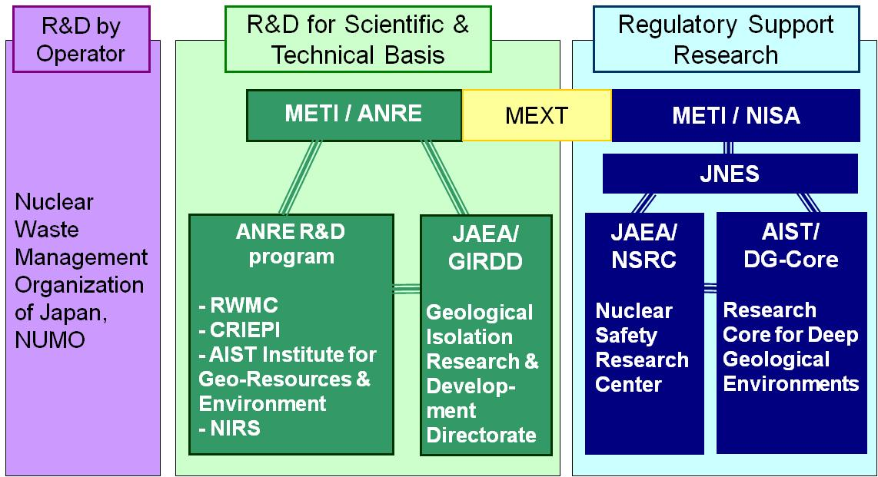
圖6 放射性廢棄物處置支援研究計畫分工架構
為了驗證日本地質處置技術可行性，JAEA推行兩個地下實驗室的技術發展計畫。
針對花崗岩，日本於1996年開始推展「瑞浪超深地層試驗計畫」，於2002年1月17日與瑞浪(Mizunami)完成土地租用合約簽訂，為了建立調查、分析及評估深層地質環境的技術，同時發展地下應用之工程技術，預計於2015年完成深度達1,000公尺深的地下實驗室(Mizunami-URL)。目前其規劃建造完成後地下實驗室的運轉，可進行研究內容包括：井群及深度超過1,000公尺之地質調查；地表至地下之水文地質調查、監測及水力試驗（試驗室、單一導水裂隙、多方導水裂隙、開挖對透水性的影響、熱效應影響等）；地球化學調查（地下水化學特性、岩水反映、氧化/還原條件、水力－力學－化學的交互關係等）；岩石力學調查（岩體力學性質、開挖效應、長期穩定性等）；核種傳輸研究（利用鑽井岩心的研究、單一裂隙的研究、裂隙帶研究）；以及地震觀察對深層地質的工程技術的驗證。
另一方面，針對沉積岩，日本於2000年開始於幌延町(Horonobe)建造地下實驗室(Horonobe-URL)，擬對第四紀含泥質砂岩層(Koetoi層及Wakkanai層)、較不活動的Omagari斷層、此區相當活動的新構造運動、小規模的地震、地殼的上升與下陷活動、潛在的油氣田、深層地下鹽水及冰山地形的效應等議題進行研究。
此外，JAEA目前以H12之核種傳輸分析及數值模擬研究成果做為基礎， 配合正在進行中之相關試驗， 修訂H12中之數值分析模型，及提供可信度更高之假設水文地質參數，目前正式發表之研究已進展至H17(2005)報告。

  - 技術參訪紀要
- 參訪日本原子力研究開發機構(JAEA)東海(Tokai)研發中心：
主辦單位安排前往東海村參觀ENTRY及QUALITY二實驗設施。ENTRY 與QUALITY兩座室內專業實驗室，對於評估模式的發展及確認、化學熱力學及動力學的模式及資料庫，以及核種遷移參數等，對深地層最終處置技術提供相當大的助益。

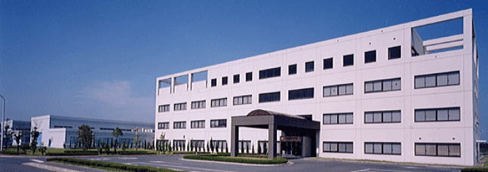
圖7. JAEA所屬之ENTRY設施

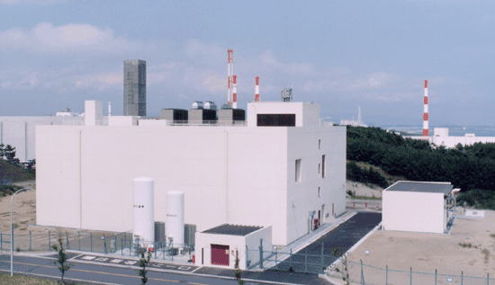
圖8. JAEA所屬之QUALITY設施
當天，地層處分研究開發副部長油井三和(Dr. Milazu Yui)博士闡述東海研發中心之先進再處理技術、鈽燃料製造及快滋生反應器燃料再循環、放射性廢棄物處理及處置三項重點研發外，且支援原子力發電環境整備機構(NUMO)之選址活動、處置場設計及安全分析，提供法規及安全標準之科技基礎，及提供有用之資訊以建立利益關係人(stakeholders)之信心。
ENTRY實驗設施，致力於驗證功能安全評估情節模擬的試驗有膠體傳輸、氣體傳輸及緩衝材料侵入岩體裂隙及受水流侵蝕的行為。分為四大項研究：
－功能評估情節模擬
- COLLOID：膠體遷移實驗
- HYDROGEN-II：高三軸壓力下之氣體遷移實驗
- BENTFLOW：實際岩石裂縫中，膨潤土擠壓及侵蝕實驗
－地化模式
- GEOFRONT：地化反應界面實驗
- COUPLE：THMC（熱學、水力、機械、化學）耦合程序實驗
－水流及質量傳輸模式
- MACRO：異質孔隙介質中吸附性示蹤劑實驗
- LABROCK：裂隙岩石之地下水流實驗
－近場功能評估之數據取得
- CREEP：膨潤土三軸潛變測試
- EDAS：還原環境下之化學反應測試
- CERT：應力腐蝕龜裂實驗
－發展地質處置技術資訊整合系統(JGIS)。
另QUALITY實驗設施，擁有17組控氣式手套箱，可執行α放射性核種之溶解、吸附及擴散實驗。正進行之研究計畫包括：
- 玻璃固化廢棄物瀝濾及核種遷移試驗
- 放射元素之熱動力常數
- Np於膨潤石中之吸附特性（氧化/還原態及碳化物量變數）
- 幌延(Horonobe)地下實驗室岩石之Cs吸附實驗
- 壓實膨潤土中C, Cl及I擴散
- 熱動力學及吸附資料庫(http://migrationdb.jaea.go.jp/)。

- 參訪東海一號機(Tokai 1)除役作業
日本原子能電力公司(JAPC)旗下，目前運轉中的核能電廠有3個機組，分別有
- 東海2號電廠 (Tokai No.2 Power Station)
是日本第一座大尺寸核能電廠 (BWR-5)，電力輸出 1,100,000 kW，1978年11月商轉，電力供應給東北電力、東京電力等公司。
- 敦賀1號機 (Tsuruga Power Station Unit 1)
是日本第一座輕水式核能電廠 (BWR-2)，電力輸出 357,000 kW，1970年3月商轉，電力供應給中部電力、北陸電力、關西電力等公司。
- 敦賀2號機 (Tsuruga Power Station Unit 2) ( PWR)
電力輸出 1,160,000 kW，1987年2月商轉，電力供應給中部電力、北陸電力、關西電力等公司。
其中，一座正進行除役的東海電廠一號機，屬石墨減速-二氧化碳氣冷式反應器 (GCR)，是日本第一座除役的核能電廠，於1998年3月開始除役作業，2001年6月底完成回運用過核子燃料，目前正進行熱交換器清除作業。由廠方介紹除役歷程、除役放射性廢棄物分類、回收再利用等經驗回饋。除役作業首先移除反應器區外的周邊設施，之後反應器區安全儲存10年待輻射劑量達可允許拆除及移除的適當劑量，最終該廠址將作為未來核能電廠用地。
依據廠方所提供資料顯示，拆除廢棄物總量約20萬噸(金屬10%、混凝土89%及其他1%)，其中，低放射性廢棄物僅占12%，將近88%均可回收再利用，如圖9所示。
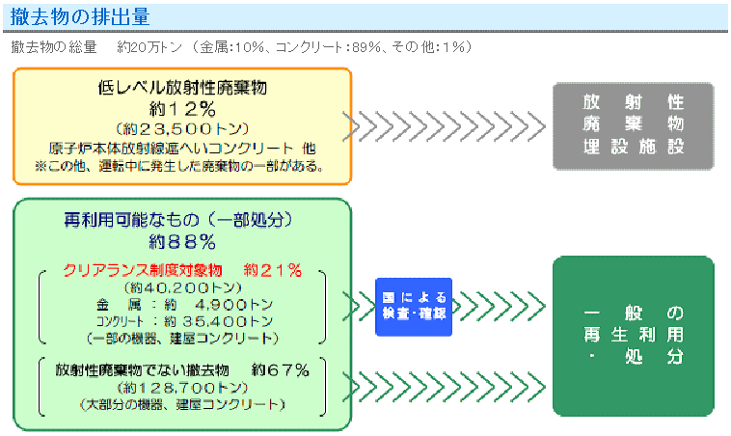
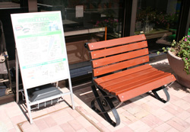
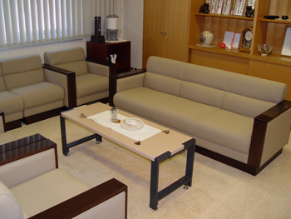
圖9 東海一號機除役廢棄物總量分析與再利用實績

- 南韓
近年來，南韓在用過核子燃料營運策略發展的經驗，也是國際趨勢的一個參考指標。南韓為求降低二氧化碳排放量以及燃料進口需求，未來將增加核電比例，並規劃於2030年以前再增加10部核能機組，核電比例預期由目前之36%提升為60%。南韓用過核子燃料現有貯存設施容量僅能使用到2016年，增加核能機組勢必對用過核子燃料貯存造成更大的壓力，因此，近幾年來南韓積極推動用過核子燃料再處理策略，以降低廢棄物體積。
韓國政府於2005年修訂發佈的選址程序，使慶州市成為中低放射性廢棄物處置場的候選場址。慶州位於朝鮮半島的東南部，立國時間將近千年的新羅即定都於此，擁有被列為世界文化遺產的佛國寺與石窟庵。有趣的是，南韓低放射性廢棄物處置場的選址歷程，前後雖歷經19年的努力與9次挫折，結果最後自願場址竟然有4個之多，而每個場址的居民投票率皆通過基本門檻的要求，甚至都超過百分之六十的支持率，最後是由慶州以近乎九成的高支持率取得資格，而慶州的地價也隨之高漲。雖然南韓的處置場尚未開始啟用，但是相關的回饋金已經做好規劃，將使用於地方的觀光、文化、福利等方面，預計也將為當地的發展注入活水。
2007年1月，韓國水力及核能電力公司提出處置場第一階段執照申請，該執照將授權韓國水力及核能電力公司興建及營運月城中低放射性廢棄物處置場。韓國核能主管機關核能安全局於2008年7月核准月城處置場的興建及營運執照。在獲得主管機關的興建及營運許可後，預計第一階段將處置100,000桶廢棄物的月城中低放射性廢棄物處置場於2008年8月開始興建。處置場規劃興建6個處置豎坑來容納初期的廢棄物，第一階段的處置設施已於2009年12月興建完成。處置豎坑的工程障壁系統包括廢棄物外包裝、處置容器、空隙回填及水泥豎坑。
月城中低放射性廢棄物處置場第一階段的處置容量為100,000桶廢棄物，最終規劃的處置設計容量為800,000桶廢棄物。第一階段處置場的興建除處置豎坑外，相關的輔助設施包括廢棄物接收檢驗及暫存中心、接收港港口設施、運輸船隻、行政大樓及展示中心等。
現階段用過核子燃料管理上，KORI-1與KORI-2為韓國最早的兩部機組，用過核子燃料池貯存容量問題，已影響核電機組安全營運，且因KORI興建了3、4號機，因此KHNP決定以跨機組運送方式，並未採用乾式貯存來解決用過核子燃料貯放的問題。
KORI使用的運送鉛罐是 KSC–4，源自CASTRO KN-12，符合IAEA Type B(U)F Package 運送法規，KHNP已完成超過仟束PWR燃料廠內跨機組運送，但與台電公司核一廠跨機組申請案不同的地方包括有
- 運送燃料型態不同：PWR燃料 (燃耗~50GWD/MTU, 冷卻時間>7 Years) vs. BWR燃料 (燃耗~30GWD/MTU, 冷卻時間>20 Years)；
- 運送罐符合法規不同：採用IAEA燃料廠外運送規定 vs. 採用10 CFR 72乾貯設施作業規定；
- 運送方式不同：濕式 vs. 真空充填氦氣、以及運送罐水平 vs. 傳送護箱直立；
- 運送時機不同：平時 vs. 緊急。
- 法國
法國核能安全機構(French Nuclear Safety Authority, ASN)負責法規研訂與管制，包括管制主要的基本核能設施(Basic Nuclear Installations, BNIs)，如反應器、燃料循環工廠、設施封閉、廢棄物處理廠、中期貯存設施、以及處置場等。專職的公營機構ANDRA (National Radioactive Waste Management Agency)則負責放射性廢棄物之長期管理，包括運轉最終處置場、訂定包件接收標準，以及維持全國放射性廢棄物資料更新等。
法國雖然以再處理用過核子燃料作為管理策略，但在實務上並非所有的用過核子燃料全數再處理，且因應1991年法國放射性廢棄物管理法規的要求，ANDRA進行處置可行性研發時，同時考慮HLW處置與SNF直接處置的可能情況。ANDRA已分別在2001年與2005年針對位於Bure 地下實驗室450公尺深設施，Callovo-Oxfordian黏土岩地層的研究成果提出報告。ANDRA於2005年底彙整15年研發心得及Bure泥岩地下實驗室成果，向政府提出深層地質處置初步評估報告(Dossier 2005)。2006年六月國會通過Planning Act，規定ANDRA後續廢棄物管理方向，亦就是「放射性廢棄物永續管理方案(the sustainable management of all radioactive waste in France)」。續於2009年5月15日政府委託ANDRA執行至2012，必須達成以下四項目標：
  - A model industrial operator of existing disposal facilities
  - An innovative designer-assembler having peak-level research resources
  - A public expert guaranteeing the comprehensiveness of radioactive-waste management solutions
  - A knowledge dissemination and promotion centre in France and abroad
Bure實驗室創建於1999年，其研究大抵在建立該地區地質條件的適宜性，其研究結果亦通過國際專家之平行確認。現在，它更是加快發展速度，每年編列1億歐元的研究經費，針對如何能夠將放射性廢物確切地貯存在規劃中的深地層處置場中。ANDRA必須於2014年向法國政府出示一份深地層處置場規劃藍圖，如果該計畫在2016年獲得法國國會批准了，該處置場將於下一年度開始施工建造。法國國會亦將會考量直接發給該處置場營運執照，俾便順利於2025年正式啟用。
一旦建造完成，該地質貯存庫將可儲存所有法國現有的2,300立方公尺體積的高階及42,000立方公尺的中階長半衰期放射性廢棄物──包括其中大部分是目前法國的核電廠已產生的放射性廢棄物，以及涵蓋未來20年預估產生量。目前法國現有的放射性廢棄物都是存放在臨時的貯存設施，場址在La Hague、Marcoule和Cadarache。
圖10 法國Meuse/Haute-Marne地下空間試驗室規劃示意

- 加拿大
加拿大目前擁有22座CANDU核能機組中，安大略電力公司（Ontario Power Generation Inc., OPG）擁有20座、其餘為魁北克水力公司（Hydro-Quebec）1座及新布朗斯威克電力公司（New Brunswick Power）一座，政府規定這三家電力公司必須處理各自產生的用過核子燃料，另國營的加拿大原子能有限公司（(Atomic Energy of Canada Limited, AECL）則協助發展用過核子燃料之貯存技術。在用過核子燃料產生量統計方面，OPG約佔90%、另兩家電力公司約僅佔4%、AECL佔2%，其餘則為大學院校學術研究所產生。
堅特利(Gentilly)的魁北克水力(Hydro Quebec)公司、里普岬(Point Lepreau)的新布朗斯威克電力(New Brunswick Power)公司、白堊河(Chalk River)與道格拉斯岬（Douglas Point）的加拿大原子能公司，均設置乾式貯存設施。除了西部用過核子燃料乾式貯存設施之外，安大略電力公司也在皮克靈(Pickring)電廠內設置，於2009年正式運轉接收用過核子燃料，同時也計畫在達靈頓(Darlington)電廠建造一座乾式貯存設施，目前正進行環境影響評估作業，預計今年底開始進行貯存作業。
位於西部廢棄物管理設施（Western Waste Management Facility, WWMF）內建造完成乾式貯存設施（Western Used Fuel Dry Storage Facility, WUFDSF），使用DSC貯存Bruce電廠8座核能機組產生之用過核子燃料，DSC設計貯存容量為1,940組，約可貯存14,300 噸鈾，於2000年1月取得原子能管制局（Atomic Energy Control Board, AECB）核發之建照執照並同意自2002年8月起營運，該設施已於2003年2月正式接收與貯存。
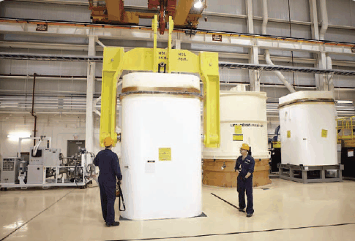
圖11 Pickring電廠用過核子燃料重件吊運作業
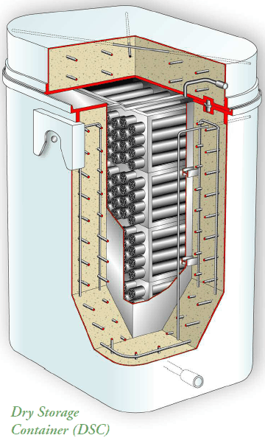
圖12 加拿大乾式貯存護箱DSC概念圖

- 民眾溝通議題
  - 美國
在民眾溝通方面，美國核管會積極朝向風險溝通(Risk Communication)發展，提到風險才是核安管制單位對民眾溝通的竅門。管制單位與民眾對於風險認知的差距如此之大，要進行對話的唯一辦法，首先是建立共識，應用一致的風險溝通框架，建立必要的組織層面和個人層次的風險溝通技巧，協助管制單位對民眾傳達安全承諾時，能夠以不具威脅性的方式，與民眾討論基於科學論述所作成的決策。換句話說，風險溝通是用來聯結風險分析、風險管理和民眾認知三者之間的工具，藉由整合各界的價值觀、技術資訊與決策，協助管制單位達成使命。溝通者必須具備風險溝通的技巧，以協調不同認知概念的風險，取得民眾與相關團體的認同，甚至讚賞。風險溝通不是要求對方認同自己所認知的風險，而是在分享彼此有關風險的資訊，其目的是增進彼此了解和支持、建立相互信任和信譽、鼓勵正向的態度、行為和信念。
曾有一位美國核管會官員指出：「我們擁有最先進的風險見解，最棒的科學水準，最優秀的專家，但是如果我們沒有一個有效的溝通計畫，我們仍將失敗」。溝通，不僅需要專業知識能力，也需要完備的風險溝通能力。
  - 日本
日本原燃公司（JNFL）與民眾溝通所採取之基本原則為取得共識及合作，而採行的溝通方式有三：
- 資訊透明化
為了讓當地民眾了解核能並取得其信任，除法規或安全協定上要求公開之資訊外，其規劃或進行中之一些活動主動張貼於網站供民眾隨時參閱，以資訊透明化向民眾展示公開及合作的態度，使民眾感受該公司之誠意、不欺瞞及值得信任。圖28 為陳列於展示館內供民眾參閱之相關資料。定期舉辦研討會（1年6次），邀集地方意見領袖討論並交換意見。舉辦民眾講座與地方百姓面對面溝通。於電視或報紙刊登宣導廣告，加深民眾印象。宣導資料、公開資訊及Q&A 置於網站上，便於民眾取得。主動以電子郵件詢問民眾意見。
- 參與地方活動及建設地方
要求每一員工參與地方活動，讓民眾感受該公司屬於該地區。贊助該地區之相關活動並適時參與。結合地方特色建造溫泉餐廳，交由地方業者經營，提供工作機會以及休憇活動。建造技術訓練中心，協助地方培育技術人才。
- 提供當地民眾就業機會
JNFL在當地共有2,088 個員工，977人來自青森縣，除造就當地居民就業機會外，並提供另一項資訊透明化之管道。
  - 韓國
在低階核廢料處置選址的作業過程中，南韓曾面臨與台灣一樣的困境。十多年來，無論是以專家評選，或是自願申請，均因為地方政府或居民強力抗爭而無具體成效。至2004年，南韓政府記取過去慘痛教訓，對低階核廢料處置場的選址過程，改採法制化及公投等民主機制運作，並以協商、回饋的尊嚴互動與民眾溝通，終有突破性發展。2005年南韓首度透過公投的程序，通過「中、低階核廢料處置場申辦地區支援特別法」，內容包括－提供低階核廢料處置場址所在地及鄰近鄉鎮回饋金、由中央相關部會首長組成「支援委員會」協助地方發展、政府並承諾將韓國電力事業總部遷移至場址所在地「慶州」，以彰顯與地方共存共榮之決心。
南韓KRMC資深副主席Ho Taek Yoon先生特別強調1986年韓國開始選址作業，歷經9次計畫失敗後，2005年改變程序把公投放進來，馬上就出現4個自願場址，最後由贊成率達89.5％的慶州出線。除此之外，韓國還邀請國際原子能總署一起參與平行審查，並把核電公司的總部遷到慶州，讓民眾放心。
處理這些問題要公平，也要面對環境正義的問題，但正不正義不是單一方面說了算，還要在地人同意、甚至有一些想像。韓國的民眾有一個很有趣的現象，就是關於處置場的論述，不再是核能安不安全、有沒有負面效果，他們看到的是處置場進來後帶來的補償金問題，以及對市政規劃的想像，讓他們覺得處置場的回饋金可以幫助城市改變現狀、修復古蹟可以帶動經濟發展。
  - OECD/NEA
本研討會中，來自法國Gerald Ouzounian先生簡報分享法國在地質處置之地區溝通整合(Territorial Integration of the Geological Disposal in France)，說明法國政府如何尋求當地居民與核廢有利害關係的人士建立良好關係。其中，提及經濟合作暨開發組織(OECD)所屬的核能署(NEA)應會員國要求，於其放射性廢棄物管理委員會之下，於2000年成立利害關係者信心論壇(Forum of Stakeholder Confidence, FSC)，希望將長期在放射性廢棄物領域工作的各國相關人員(業者、管制者、學者專家等)集合起來，分享放射性廢棄物管理推動上所遭遇到的諸多社會問題與經驗，希望找出與大眾有效的對話方式，並將之置入決策制定過程，以提高大眾對放射性廢棄物管理的信心與配合度。
FSC每年召開一次年會，針對有興趣的特定議題加以討論，邀請當地與核廢有利害相關人士參加，並與FSC成員面對面座談，提出其疑慮，並分享切身感受，會後並安排FSC成員訪問當地社區，深入了解民眾的想法與廢棄物業者的做法。經由歷年豐碩交流分享，經驗回饋與理論及實務驗證，FSC出版一系列報告，詳http://www.oecd-nea.org/rwm/fsc/，值得我國參考與借鏡。
  - 法國
為便於與地方的互動，法國政府依1991年的法案授權，設立一個地方資訊及監督委員會(CLIS)。該委員會由中央政府、省、縣及鄉鎮市長與地方各級議會、環保團體、工會及ANDRA代表共同組成。每年集會3-4次，對公眾及媒體開放，再由其中16位成員組成董事會，每月集會1次處理例行性事務。CLIS之下再由委員針對各專題，如健康計畫、招標、研究計畫及地熱等成立次委員會，進行細部問題研究。值得一提的是，CLIS在決策過程是一個必須被徵詢的組織，並不具決策權，但依法所有會影響地方及環境的運作事項，均須向CLIS提出報告。
與CLIS同時依法設立的另一個地方組織是公眾關注團體(Public Interest Group，GIP)。雖然布爾場址位於Meuse縣(Bar le Duc市為其縣治所在地)，但因場址250平方公里所謂的影響圈涵蓋另一個上馬恩縣，考慮行政隸屬不同，法律同意分別在兩縣各成立一個GIP。依法GIP的任務為：
    - 經營與推動或協助地下試驗室或處置場運轉有關的設備或設施
    - 在所屬行政區域內進行區域規劃及經濟發展活動
    - 支持與地下試驗室及新能源技術有關的訓練計畫，並傳播相關的科學與技術知識
● 在2007年至2015年，法國政府正式決定是否在布爾場址開發深層處置場期間，(如一切順利，法國預定2025年能正式展開高放及長壽命中放廢棄物的處置工作)。另外將再核給每一個GIP 2千萬歐元的額外經費。為使預算使用更加靈活，2006年法案也放寬一定比例(目前為14%)的預算，地方政府可自行使用，免受法國政府或歐盟相關法律的限制。

- 建議事項
職本次得以順利出席ICEM 2010並參訪ENTRY、QUALITY研究設施及Tokai-1除役作業，首要感謝物管局邱賜聰局長，為推動精進用過核子燃料乾式貯存安全管制及其深地層最終處置研發，以徹底解決國內放射性廢棄物問題，特指派職前
往日本進行交流訪問，以掌握國際間對用過核子燃料管理之發展趨勢及長期的安全要求，在此謹就本次參訪獲致之心得，提出管理建議，分述如下：
- 推動核能後端營運策略之管理時，均會面臨民眾接受度的嚴苛議題，如何有效溝通，減少民眾疑慮以加強互信基礎，是各國持續關注之議題。其中資訊公開，決策透明及民眾參與監督應是必要的措施；建議台電公司應採取平衡、明確及詳實之報導原則，並積極鼓勵民眾參與監督，以有效推動相關計畫。
- 綜觀歐、美各國經驗，專責機構之設立如日本NUMO及法國ANDRA，充分之人力、物力投入後，才能加速放射性廢棄物處置工作之推動。再搭配完整的國家政策、政府的決心及民眾的理解，才是處置作業成功的要素。我國即將設立「放射性廢棄物營運專責機構」，建議應賦予充分之職權於選址、處置設施設計、申照、興建、運轉及除役等任務。
- 囿於最終處置計畫延宕，促使用過核子燃料長期貯存可能成為必要的選項，國際原子能總署及美國核管會對用過核子燃料長期貯存均有一系列的研究工作，並鼓勵國際合作，邀請各國參與研究。建議台電公司與核能研究所應積極參與國際合作，吸收經驗與技術交流，俾能將有限的國家資源作最大的效益利用。
- 國內推動用過核子燃料最終處置研究多年，開發出許多技術，且獲得很好的成效，多利用參加國際會議發表論文，是推廣國內本土化技術之良機，建議台電公司應多鼓勵研發單位參與相關之國際會議，一方面可建立國際知名度，另一方面藉彼此經驗的交流，精進研發成果亦有莫大助益。

